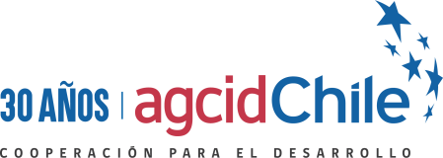

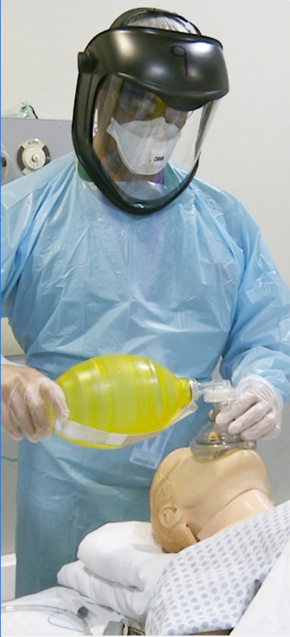

CONVOCATORIA DE BECA

CURSO INTERNACIONAL
“MANEJO DE LA VIA AÉREA EN PACIENTES COVID POSITIVO”

EDICIÓN ONLINE
17 DE AGOSTO AL 20 DE NOVIEMBRE DE 2020

Convocatoria Disponible en https://www.agci.cl
Agencia Chilena de Cooperación Internacional para el Desarrollo │ AGCID
INFORMACIÓN GENERAL (G.I.)

- NOMBRE DEL PROGRAMA
Curso internacional “Manejo de la vía aérea en pacientes COVID positivo – a distancia”, dictado por el Centro de Simulación Clínica UC de la Facultad de Medicina de la Pontificia Universidad Católica de Chile.

- OBJETIVOS DEL PROGRAMA
Al finalizar este programa deberá:
- Adquirir conocimientos y habilidades para realizar un adecuado manejo básico de la vía aérea en pacientes adultos. Específicamente realizar ventilación e intubación.
- Adquirir conocimientos y habilidades que contribuyan a realizar un adecuado manejo de la vía aérea en pacientes COVID-19.

- RESULTADOS ESPERADOS
- Evaluar características de la vía aérea en pacientes adultos
- Reconocer características de una ventilación y oxigenación efectivas.
- Identificar instrumentos necesarios para la protección de la vía aérea.
- Realizar el procedimiento de instalación de los dispositivos de protección de la vía aérea de forma correcta, en modelo simulado.
- Reconocer las precauciones universales, higiene de manos y elementos de protección personal.
- Manejo de vía aérea en pacientes COVID-19

- DESCRIPCIÓN DEL PROGRAMA
El manejo de la vía aérea es un eje fundamental en el cuidado de los pacientes COVID-19. Lamentablemente los programas de formación de médicos generales y de especialidades (excepto anestesia, UCI y urgencia), no tienen entrenamiento formal de ésta habilidad. Muchos médicos en Latinoamérica (al igual como ha ocurrido en Europa) han necesitado crecientemente manejar la vía aérea de pacientes COVID-19.
Se entiende por manejo de la vía aérea, a la utilización de maniobras y dispositivos que permiten mantener una adecuada ventilación en los pacientes, disminuyendo al máximo las posibilidades de contagio de COVID-19. Se espera que los estudiantes de este curso logren el manejo y control de la vía aérea de pacientes con COVID-19.
Lo novedoso e innovador de este curso, radica en el hecho de que permite el entrenamiento de una habilidad manual a distancia, con feedback de expertos. A diferencia de todos los cursos, clases y videos online que entregan información unidireccional al alumno, aportando solo conocimiento.
Hoy en día, el aprendizaje de los profesionales de salud debiera estar enfocado hacia un modelo basado en competencias clínicas. Es decir, los estudiantes no sólo debieran obtener los conocimientos teóricos, si no lograr ser capaces de enfrentar situaciones clínicas con pacientes reales de manera adecuada y segura. En este contexto, el paradigma propuesto por Miller divide el aprendizaje y evaluación de competencias según niveles progresivos (Figura). El curso propuesto intenta llevar al alumno al nivel 3 siendo capaz de demostrar el manejo de los contenidos e implementarlos en la práctica clínica de simulación, a diferencia de los cursos teóricos que solo llegan al nivel 1.
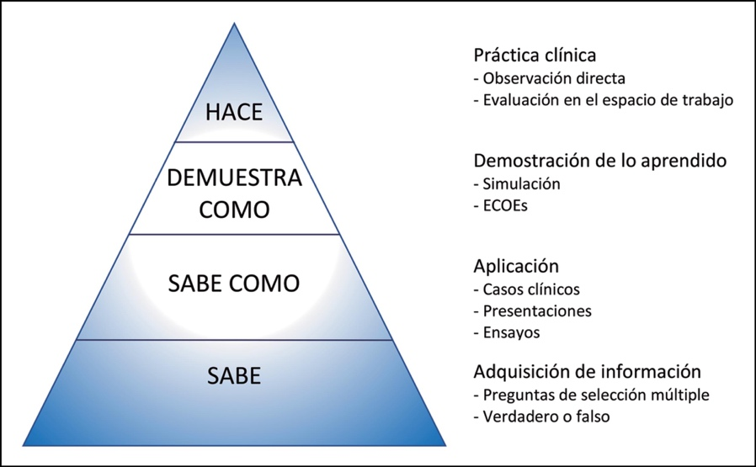

- DURACIÓN
El Curso Internacional se implementará en el año 2020 y se realizará en modalidad 100% Online, con una duración total de 10 horas, las cuales deberán finalizarse en un plazo máximo de un mes. El horario de clases es coordinado directamente con cada alumno y de acuerdo a la disponibilidad del Centro de Simulación, desde las 13:30 hrs. a 17:30 hrs. (hora chilena).
El programa académico requiere de una dedicación de 6 horas teóricas más 4 horas de práctica (sesiones de 1 hora cada una). Esta edición del Curso Internacional se realizará desde el 17 de agosto hasta el 20 de noviembre, en tres grupos organizados de la siguiente manera:
- Un primer grupo de becarios realizará el Curso Internacional desde el 17 de agosto al 17 de septiembre de 2020.
- Para el caso del segundo grupo de becarios aceptados en el Curso Internacional, el programa académico se realizará desde el 08 al 17 de septiembre.
- Para el caso del tercer grupo de becarios aceptados en el Curso Internacional, el programa académico se realizará desde el 02 al 20 de noviembre de 2020.
- METODOLOGÍA
Este curso consta de una parte teórica en línea y posteriormente un entrenamiento simulado en centros de simulación asociados o en los contextos laborales de los estudiantes extranjeros mediante simulación in situ.

Las clases lectivas, material de lectura y videos educativos, se encontrarán disponibles en la plataforma Online. Se requerirá que los estudiantes ingresen a la plataforma y cumplan con todas las etapas teóricas antes de comenzar la parte práctica. Todo el material estará disponible en idioma español, de forma muy didáctica.

El aprendizaje de la habilidad del procedimiento de intubar, se realiza mediante práctica deliberada. Esta es una metodología educacional que permite la mejoría de la performance del alumno, mediante feedback del experto, oportunidad de reflexión por parte del alumno y oportunidades repetidas de practicar.

- SISTEMA DE EVALUACIÓN
Los docentes evaluarán el desempeño de cada alumno, por medio de una prueba teórica de alternativa múltiple on line y una evaluación práctica, en la cual se aplica una escala global de evaluación. La evaluación considera:
- 1 Prueba teórica (on line) 50%
- 1 Evaluación de la práctica simulada 50%
La aprobación y certificación de los aprendizajes, los estudiantes deberán haber cumplido debidamente los siguientes requisitos académicos:
- Lograr evaluaciones del curso con nota mínima 4,0 (con 60% de exigencia)
- Cumplir con el 100% de las horas prácticas para aprobar el programa.
Nota: Las personas que no cumplan con el requisito de aprobación no recibirán ningún tipo de certificación. En el caso de los programas en modalidad en línea, los estudiantes tendrán que cumplir con la calificación mínima de 4.0 y con los requisitos establecidos para cada programa.
El estudiante que no cumpla con una de estas exigencias reprueba automáticamente sin posibilidad de ningún tipo de certificación.

- IDIOMA
El Curso se realizará en idioma español en su totalidad.

- BECA Y FINANCIAMIENTO
Los profesionales de los países invitados que resulten seleccionados para participar en el curso internacional serán beneficiarios de una beca que financiará los siguientes items:

- Costos de matrícula y arancel del programa.
- Supervisión y feedback de la práctica a distancia.
- Certificado emitido por Educación Continua de la Pontificia Universidad Católica de Chile.

- REQUISITOS DE POSTULACIÓN
Este programa de capacitación está dirigido a médicos generales o especialistas interesados en desarrollar habilidades en el manejo de la vía aérea en el contexto de la pandemia COVID-19.
- Estar en posesión de título profesional de médico general o especialista (Requisito excluyente).
- Tener acceso a cabeza de intubación adulto para la práctica simulada de intubación/extubación (Requisito excluyente).
- Es deseable que se desempeñen en Centros Hospitalarios habilitados para la detección y atención de pacientes COVID positivo y estar vinculados a la atención de pacientes afectados por esta enfermedad.
- Manejo del idioma español a nivel de lectura y comprensión oral.
- Contar con acceso a red internet.
- Ser ciudadano del país convocado y poseer residencia en el mismo.

- PAÍSES Y ORGANIZACIONES INVITADAS
Los gobiernos de los siguientes países y regiones serán invitados a nominar postulantes para el Curso: Argentina, Bolivia, Brasil, Colombia, Ecuador, Guyana, Paraguay, Perú y Uruguay.
Adicionalmente y atendiendo que los impactos de la pandemia trascienden las fronteras subregionales de Sudamérica, se ha considerado invitar a profesionales de Costa Rica, Cuba, El Salvador, Guatemala, Honduras, Panamá, y República Dominicana.

- NÚMERO TOTAL DE PARTICIPANTES
El número de participantes de los países invitados no excederá de 100 en total. No existe cupo preestablecido por país.

- PROCESO DE POSTULACIÓN
Los candidatos deben presentar la siguiente documentación:

- Formulario de postulación (Anexo I), con el registro de toda la información solicitada, debidamente llenado y firmado tanto por el postulante como por la Jefatura Directa.
- Carta de compromiso (Anexo II).
- Postulantes que no sean de habla hispana deberán presentar una acreditación de manejo de idioma tal como: certificación mediante examen internacional, copia de título universitario en caso de haber cursado estudios de pregrado o postgrado en un país de habla hispana, carta de confirmación de la Embajada de Chile en el país.

La presente convocatoria de becas abrirá un tercer período de postulación al curso internacional, el que tendrá las siguientes etapas y fechas referenciales de postulación:
Etapa | Fechas
Apertura de la convocatoria | 09 de julio de 2020
Cierre de la convocatoria (para postulantes) | 23 de octubre de 2020
Preselección de candidatos e ingreso de postulación a Plataforma de Beca (para Punto Focal) | 26 -28 de octubre de 2020
Comité de Selección | 29 – 30 de octubre de 2020
Publicación de resultados y notificación a seleccionados | 30 de octubre de 2020

- SELECCIÓN
La selección será realizada por un comité técnico en base a los siguientes criterios: formación académica, experiencia profesional, posibilidad de impacto, entre otros elementos que el Comité considere pertinentes.

Los ejecutores del curso informarán a los seleccionados del resultado el día 30 de octubre de 2020 y posteriormente tomarán contacto por correo electrónico con cada seleccionado, según la información de contacto entregada en el formulario de postulación, para coordinar las gestiones correspondientes a su participación.

Además, el resultado de la selección será publicado en el sitio Web de AGCID, disponible en www.agci.cl para información de todos los interesados.

- CUERPO ACADÉMICO

JEFE DE PROGRAMA
Dra. Marcia Corvetto A.
Médico Cirujano Universidad de Chile,
Anestesióloga UC
Profesor Asociado, División de Anestesiología
Escuela de Medicina
Directora Centro de Simulación UC.
Pontificia Univerisdad Católica de Chile

EQUIPO DOCENTE
Dr. Rodrigo Montaña Rodríguez
Médico Cirujano Pontificia Universidad Católica de Chile
Anestesiólogo UC
Diplomado en Educación Médica UC
Profesor asociado
División de Anestesiología
Pontificia Univerisdad Católica de Chile

E.U. Elga Zamorano R.
Enfermera Matrona
Instructora IMS
Coordinadora Centro de Simulación UC
Escuela de Medicina
Pontificia Universidad Católica de Chile

- CONTACTOS

Centro de Simulación UC. Escuela de Medicina UC
E.U. Elga Zamorano R.
Email: edzamora@uc.cl

Agencia Chilena de Cooperación Internacional para el Desarrollo (AGCID)
Teatinos 180, Piso 8. Santiago, Chile
(+56 2) 2827 5700
Mail: agencia@agci.gob.cl

No se financiará ningún ítem adicional a los mencionados anteriormente. Los gastos personales deberán ser cubierto por cada participante.

